WOJSKOWA AKADEMIA TECHNICZNA

LABORATORIUM

WPROWADZENIE DO AUTOMATYKI

Grupa szkoleniowa
Stopień, imię i nazwisko prowadzącego
Stopień, imię i nazwisko słuchacza
I7X3S1
mgr inż. Małgorzata Rudnicka - Schmidt
Grzegorz Pol
Data wykonania ćwiczenia
27.01.2009 r.

SPRAWOZDANIE
Z
PRACY LABORATORYJNEJ
NR 8

Temat: | Modelowanie układów regulacji z regulatorem PID. Dobór nastaw regulatorów
- Zadanie:
- Zbudować model układu zamkniętego. Zmieniając współczynnik wzmocnienia kp regulatora P, znaleźć współczynnik wzmocnienia granicznego kg oraz zmierzyć okres drgań układu Tg .
- Zbudować model układu z regulatorem P. Jako wymuszenie podać skok jednostkowy. Zarejestrować odpowiedź skokową. Wyznaczyć wartości czasu regulacji tr, przeregulowania κ i uchybu ustalonego e_{ust}.
- Zbudować model układu z regulatorem PI. Jako wymuszenie podać skok jednostkowy. Zarejestrować odpowiedź skokową. Wyznaczyć wartości czasu regulacji tr, przeregulowania κ i uchybu ustalonego e_{ust}.
- Zbudować model układu z regulatorem PID. Jako wymuszenie podać skok jednostkowy. Zarejestrować odpowiedź skokową. Wyznaczyć wartości czasu regulacji tr, przeregulowania κ i uchybu ustalonego e_{ust}.

Moje dane wejściowe:
C₁ = 10.0 C₂ = 5.0 C₃ = 5.0 R₁ = 0.5 R₂ = 2.0 R₃ = 3.0

- Obliczenia
d₁₁ = 1 / (R₁ ∙ C₁) = 0.2
d₁₂ = 1 / (R₁ ∙ C₂) = 0.4
d₂₂ = 1 / (R₂ ∙ C₂) = 0.1
d₂₃ = 1 / (R₂ ∙ C₃) = 0.25
d₃₃ = 1 / (R₃ ∙ C₃) = 0.17

A | = | [ | - d₁₁ | d₁₁ | 0 | ] | = | [ | -0.2 | 0.2 | 0 | ]
 |  |  | d₁₂ | -d₁₂ - d₂₂ | d₂₂ |  |  |  | 0.4 | -0.5 | 0.1
 |  |  | 0 | d₂₃ | -d₂₃ - d₃₃ |  |  |  | 0 | 0.25 | -0.42

B | = | [ | 1/ C₁ | 0 | 0 | ] | = | [ | 0.1 | 0 | 0 | ]

C | = | [ | 0 | 0 | 1 | ]

w₀ = d₁₁ ∙ d₁₂ ∙ d₃₃ = 0.2 ∙ 0.4 ∙ 0.17 = 0.0033
w₁ = d₁₁ ∙ (d₂₂ + d₂₃ + d₃₃) + d₁₂ ∙ (d₂₃ + d₃₃) + d₂₂ ∙ d₃₃ = 0.2867
w₂ = d₁₁ + d₁₂ + d₂₂ + d₂₃ + d₃₃ = 1.1167
a₁ = w₁ / w₀ = 86
a₂ = w₂ / w₀ = 335
a₃ = 1 / w₀ = 300
b₀ = d₁₂ ∙ d₂₃ / (C₁ ∙ w₀) = 3

- Schemat modelu układu:

- Zmierzone wartości k_{g} i T_{g}:
k_{g} = 31.7
T_{g} = 11.73

- Odpowiedzi skokowe badanych układów na wspólnym wykresie:
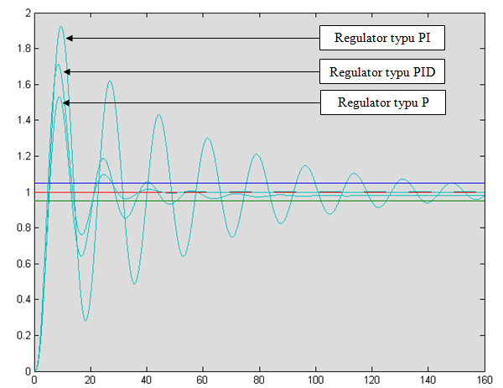
- Pomierzone wartości czasu regulacj tr przeregulowania χ i uchybu ustalonego e_{ust} przy wymuszeniu skokowym:

- Dla układu z regulatorem typu P:

tr = 52.69

χ = ( ( y_{max} - y_{ust} ) / y_{ust} ) ∙ 100% = 56.38 %

e_{ust} = 0.9794

- Dla układu z regulatorem typu PI:

tr = 152.64

χ = ( ( y_{max} - y_{ust} ) / y_{ust}) ∙ 100% = 96.66 %

e_{ust} = 0.9779

- Dla układu z regulatorem typu PID:

tr = 31.33
χ = ( ( y_{max} - y_{ust} ) / y_{ust}) ∙ 100% = 71.26 %
e_{ust} = 1

- Wnioski:
Jak widać z powyższych wykresów i wartości poszczególnych regulatorów najlepszym regulatorem jest regulator PID, ponieważ jego czas ustalania się sygnału jest zbliżony do czasu regulatora P, wartość Y_{max} zbliżona jest do wartości regulatora PI, a wartość uchybu = 0.
Dla każdego regulatora należało znaleźć wartość okresu taką by Y_{max} była jak najmniejsza, tutaj najlepszy okazał się znów regulator PID a najgorszy P.

